1. Organizasyon Bilgileri

Organizasyon Adı: Pirim Holding
Kuruluş Yılı: 2015
Adres: 13. Bölge, Paris, FRANSA
Telefon: (507)8666332
E-posta: info@pirimholding..com
Web Sitesi: www.pirimholding.com

2. Organizasyon Yapısı

2.1 Organizasyon Şeması

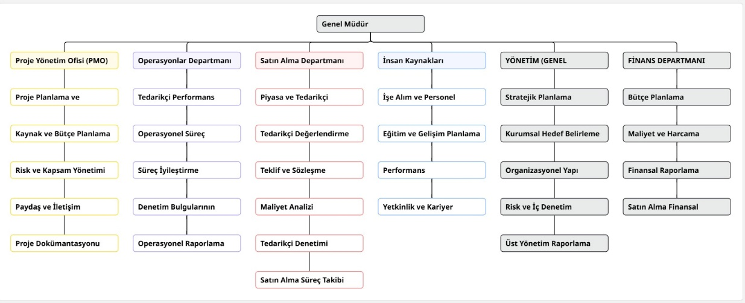

2.2 Üst Düzey Yönetim
- Başkan/CEO:
Doğukan Çalparmak
- Yönetim Kurulu Üyeleri:
Zeynep Sude Pirim

3. Personel Bilgileri
Adı Soyadı | Unvanı | Departman | İletişim Bilgisi
Doğukan Çalparmak | CEO | İdari | doğukan@pirimholding.com
Zeynep Sude Pirim | PMO Müdürü | PMO | zeynepsudepirim@pirimholding.com
Volkan Akkaya | Operasyonlar Müdürü | Operasyon Departmanı | vakkaya@pirimholding.com
Evrim Altıncı | Satın Alma Müdürü | Satın Alma Departmanı | ealtıncı@pirimholding.com
Saniye Refik | İnsan Kaynakları Müdürü | İK Departmanı | saniyerefik@pirimholding.com
Batıkan Parmak | Finans Müdürü | Finans Departmanı | bparmak@pirimholding.com

4. Politika ve Prosedürler

İnsan Kaynakları Politikası
PIRIM Holding A.Ş., insan kaynağını sürdürülebilir başarının temel unsuru olarak görür ve insan kaynakları uygulamalarını adalet, şeffaflık ve etik ilkeler çerçevesinde yürütür.
- İşe alım süreçleri, pozisyonun gerektirdiği yetkinlikler doğrultusunda objektif ve eşitlikçi kriterlerle gerçekleştirilir.
- Aday ve çalışanlara yönelik tüm değerlendirmelerde fırsat eşitliği esas alınır, ayrımcılığa izin verilmez.
- Çalışanların mesleki ve kişisel gelişimini desteklemek amacıyla eğitim ve gelişim faaliyetleri planlanır ve uygulanır.
- Performans değerlendirme süreçleri açık, ölçülebilir ve geri bildirime dayalı olarak yürütülür.
- Terfi ve kariyer planlaması, çalışanların performansı, yetkinlikleri ve gelişim potansiyeli dikkate alınarak yapılır.
- Şirket içi iletişimde karşılıklı saygı, dürüstlük ve gizlilik ilkeleri esas alınır.
- Etik kurallara uygun çalışma kültürü teşvik edilir ve tüm çalışanlardan bu kurallara uyum beklenir.
- Çalışanlara ait kişisel veriler ve özlük bilgileri gizlilik esaslarına uygun şekilde korunur.

Gizlilik ve Güvenlik Prosedürleri
PIRIM Holding A.Ş., sahip olduğu tüm bilgi varlıklarının gizliliğini, bütünlüğünü ve erişilebilirliğini korumayı temel bir ilke olarak benimser. Bilgi güvenliği uygulamaları, yasal gereklilikler ve kurumsal ihtiyaçlar doğrultusunda yürütülür.
- Şirket bünyesinde üretilen ve kullanılan tüm bilgiler, gizlilik seviyelerine göre sınıflandırılır.
- Bilgilere erişim, görev ve sorumluluklar doğrultusunda yetkilendirilmiş kişilerle sınırlandırılır.
- Çalışanlara görevlerine uygun yetki seviyeleri tanımlanır ve bu yetkiler periyodik olarak gözden geçirilir.
- Hassas veriler, depolama ve iletim süreçlerinde uygun güvenlik önlemleri ve şifreleme yöntemleri ile korunur.
- Bilgi güvenliğine ilişkin riskler düzenli olarak değerlendirilir ve gerekli önleyici tedbirler alınır.
- Şirket bilgi sistemlerine yetkisiz erişimi önlemek amacıyla teknik ve idari kontroller uygulanır.
- Gizlilik ihlallerine karşı farkındalık oluşturmak amacıyla çalışanlara bilgilendirme ve eğitimler sağlanır.
- Müşteri, tedarikçi ve çalışanlara ait tüm veriler gizlilik ilkeleri çerçevesinde korunur ve üçüncü kişilerle izinsiz paylaşılmaz.
- .

İş Sağlığı ve Güvenliği Politikası
PIRIM Holding A.Ş., çalışanlarının sağlık ve güvenliğini öncelikli bir sorumluluk olarak kabul eder ve iş sağlığı ve güvenliği uygulamalarını yürürlükteki mevzuat ve kurumsal standartlar doğrultusunda yürütür.
- İş sağlığı ve güvenliği performansı düzenli olarak izlenir, analiz edilir ve raporlanır.
- Olası iş kazaları ve meslek hastalıklarının önlenmesi amacıyla risk değerlendirme çalışmaları yapılır ve gerekli önlemler alınır.
- Çalışanların iş sağlığı ve güvenliği konularında bilinçlendirilmesi amacıyla eğitim ve bilgilendirme faaliyetleri düzenlenir.
- Çalışanların iş sağlığı ve güvenliği süreçlerine aktif katılımı teşvik edilir ve geri bildirimleri değerlendirilir.
- Çalışma ortamında sağlık ve güvenliği tehdit edebilecek fiziksel ve çevresel riskler düzenli olarak kontrol edilir.
- Acil durumlara yönelik hazırlık planları oluşturulur ve periyodik tatbikatlar gerçekleştirilir.
- Çalışanların mesleki sağlık durumları izlenir ve gerekli periyodik sağlık kontrolleri sağlanır.
- Temiz, düzenli ve güvenli bir çalışma ortamının sürdürülebilirliği için gerekli tedbirler alınır.

5. İş Süreçleri ve Talimatlar

NOT: İş Süreçleri ve Talimatlar kısmına yukarıda oluşturduğunuz organizasyon şemanızdaki departmanları yazarak maddeler halinde her departmana verdiğiniz görevleri açıklamanız gerekmektedir.

Satış ve Pazarlama Süreçleri

- Pazar araştırmaları yaparak potansiyel müşteri segmentlerini belirleriz.
- Rekabet analizleri yaparak pazarın dinamiklerini anlarız ve rekabet avantajları oluştururuz.
- Pazar analizi sonuçlarına dayanarak belirlenen hedef pazarları ve müşteri segmentlerini tanımlarız.
- Satış hedefleri belirler ve pazarlama stratejilerimizi bu hedeflere uygun olarak oluştururuz.
- Hedef pazarlara yönelik pazarlama stratejileri oluştururuz.
- Dijital pazarlama, sosyal medya stratejileri ve geleneksel pazarlama kanallarını entegre ederiz.
- Satış kanallarını belirler ve optimize ederiz.
- Ürün ve hizmetlerin etkili bir şekilde dağıtımını sağlamak için lojistik süreçleri planlarız.

İnsan Kaynakları İşlemleri

- Çalışanların haklarına saygı gösterilir ve iş hukuku düzenlemelerine uyum sağlanır.
- İş etiği ve iyi iş uygulamalarına uyum, personel tarafından benimsenir ve uygulanır.
- İşten ayrılma süreçleri düzenlenir ve çalışanlarla ayrılık mülakatları yapılır.
- Emeklilik planları ve ayrılma belgeleri düzenli olarak yönetilir.
- Çalışanların kariyer hedefleri belirlenir ve gelişim planları oluşturulur.
- Terfi ve yükselme fırsatları adil bir süreçle yönetilir.
- Çalışanlar arasında pozitif bir iş atmosferini destekleyecek etkin iletişim stratejileri oluşturulur.
- Çalışanların sorunlarına duyarlılık gösterilir ve çözüm odaklı bir yaklaşım benimsenir.

6. Finansal Bilgiler

6.1 Proje Yönetim Ofisi (PMO) Süreçleri
- Projelerin kapsam, zaman ve kaynak planlamalarını hazırlar ve güncel tutar.
- Proje ilerleme durumlarını düzenli olarak takip eder ve raporlar.
- Proje risklerini belirler, analiz eder ve risklere yönelik aksiyon planları oluşturur.
- Proje paydaşları arasındaki iletişimi koordine eder.
- Proje dokümantasyonunun standartlara uygun şekilde hazırlanmasını ve arşivlenmesini sağlar.
- Proje performansını değerlendirmek amacıyla gerekli ölçüm ve analizleri gerçekleştirir.

6.2 Operasyonlar Müdürlüğü Süreçleri
- Operasyonel süreçlerin planlanmasını, uygulanmasını ve izlenmesini sağlar.
- Tedarikçi değerlendirme ve denetim süreçlerini yürütür.
- Operasyonel verimliliği artırmaya yönelik süreç iyileştirme çalışmalarını gerçekleştirir.
- Denetim sonuçlarını analiz eder ve gerekli düzeltici faaliyetleri takip eder.
- Operasyonel faaliyetlere ilişkin raporlamaları hazırlar ve ilgili birimlerle paylaşır.

6.3 Satın Alma Müdürlüğü Süreçleri
- Tedarikçi araştırma ve seçim süreçlerini yürütür.
- Tedarikçi performansını değerlendirir ve tedarikçi yönetimini sağlar.
- Sözleşme ve satın alma süreçlerini ilgili prosedürlere uygun şekilde yürütür.
- Satın alma maliyetlerini analiz eder ve maliyet optimizasyonu sağlar.
- Satın alma süreçlerinde ilgili departmanlarla koordinasyon içinde çalışır.

6.4 Finans Müdürlüğü Süreçleri
- Yıllık bütçe planlaması ve mali tahmin çalışmalarını yürütür.
- Gelir ve giderlerin takibini yapar ve mali raporlamaları hazırlar.
- Proje ve operasyonlara ilişkin maliyet kontrolünü sağlar.
- Muhasebe kayıtlarının mevzuata uygun şekilde tutulmasını sağlar.
- Yönetim için finansal analiz ve raporlar hazırlar.

6.5 İnsan Kaynakları Müdürlüğü Süreçleri
- İşe alım ve personel planlama süreçlerini yürütür.
- Çalışanların eğitim, gelişim ve kariyer planlamalarını koordine eder.
- Performans değerlendirme süreçlerini uygular ve takip eder.
- Çalışan memnuniyeti ve kurumsal iletişimi destekleyici faaliyetler yürütür.
- İşten ayrılma ve özlük işlemlerini mevzuata uygun şekilde yönetir.

6.6 Yönetim Süreçleri
- Şirketin stratejik hedeflerini belirler ve izler.
- Departmanlar arası koordinasyonu sağlar.
- Finansal ve operasyonel raporları değerlendirir.
- Risk yönetimi ve kurumsal karar alma süreçlerini yürütür.
- Şirket politikalarının uygulanmasını ve sürekliliğini denetler.

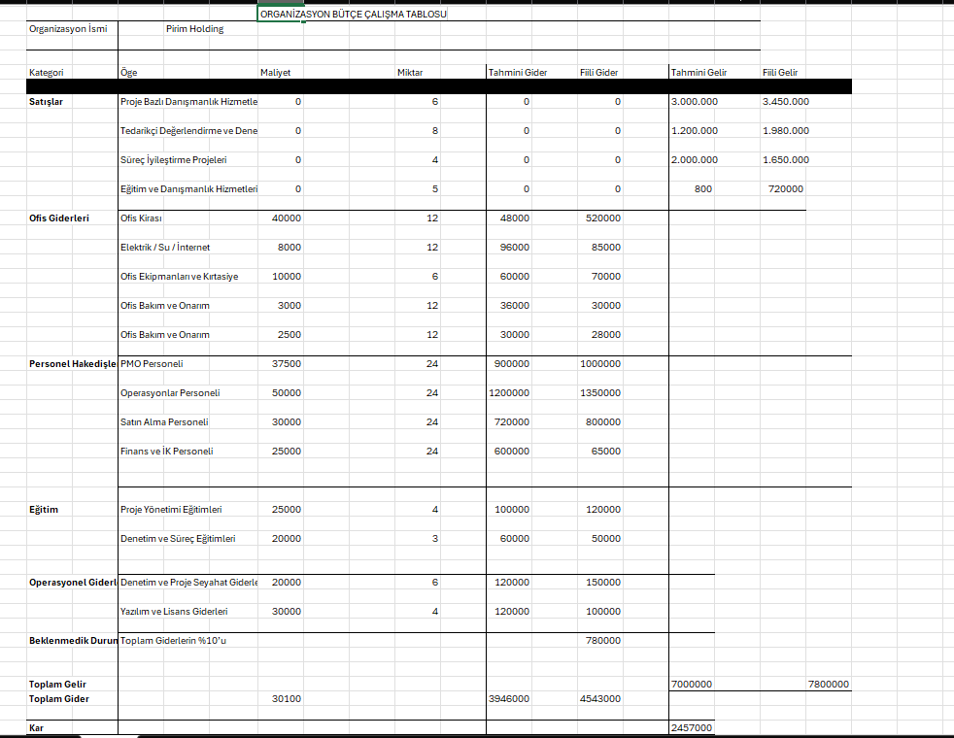

7. Stratejik Planlar ve Hedefler

PIRIM Holding A.Ş.’nin stratejik planları; sürdürülebilir büyüme, finansal istikrar ve kurumsal gelişim hedefleri doğrultusunda oluşturulmaktadır.

7.1 Uzun Vadeli Hedefler
- Şirket gelirlerini her yıl belirlenen büyüme oranları doğrultusunda artırmak ve kârlılığı sürdürülebilir hale getirmek.
- Proje ve danışmanlık faaliyetlerini farklı sektörlere yayarak müşteri portföyünü çeşitlendirmek.
- Süreç iyileştirme ve proje yönetimi alanlarında uzmanlaşarak marka bilinirliğini artırmak.
- Dijitalleşme ve veri odaklı karar alma kültürünü şirket genelinde yaygınlaştırmak.
- Kurumsal yönetim ilkelerine uygun, şeffaf ve denetlenebilir bir organizasyon yapısı oluşturmak.
- Çalışan gelişimini destekleyen bir kurum kültürü oluşturarak yetenekli insan kaynağını şirkete kazandırmak.

7.2 Stratejik Plan Dokümanları
PIRIM Holding A.Ş.’de stratejik planlama çalışmaları yıl boyunca aşağıdaki yöntemler ile yürütülür:
- Şirketin güçlü ve gelişime açık yönlerinin belirlenmesi amacıyla periyodik SWOT analizleri yapılır.
- Finansal performans, operasyonel verimlilik ve proje çıktıları düzenli olarak değerlendirilir.
- Sektörel gelişmeler, rakip analizleri ve pazar trendleri takip edilir.
- Yönetim ve departman yöneticilerinin katılımıyla strateji toplantıları düzenlenir.
- Elde edilen analiz sonuçları doğrultusunda yıllık hedefler gözden geçirilir ve güncellenir.
- Stratejik kararlar yazılı dokümanlar ile kayıt altına alınır ve ilgili birimlerle paylaşılır.

8. İletişim Bilgileri

İç İletişim Araçları ve Amaçları

- Kurum içi e-posta ve anlık mesajlaşma uygulamaları aracılığıyla günlük iletişim sağlanır.
- Haftalık ve aylık toplantılar ile proje ilerlemeleri ve operasyonel konular değerlendirilir.
- İç iletişim platformları üzerinden duyurular, prosedürler ve güncel bilgiler paylaşılır.
- İç iletişimin temel amacı; çalışanlar arasında koordinasyonu artırmak ve ortak hedef bilincini güçlendirmektir.

Dış İletişim Araçları ve Amaçları
- Müşteri ve iş ortakları ile e-posta ve çevrim içi toplantı araçları üzerinden iletişim kurulur.
- Resmî yazışmalar ve sözleşmeler yazılı iletişim kanalları ile yürütülür.
- Dış iletişimin amacı; güvenilir iş ilişkileri kurmak ve kurumsal itibarı güçlendirmektir.

9. Eğitim Materyalleri

PIRIM Holding A.Ş., çalışanların bilgi ve yetkinliklerini artırmak amacıyla yıl boyunca çeşitli eğitim materyalleri sunar.
- Oryantasyon (Hoş Geldiniz) Sunumu: Şirket yapısı, kültürü, değerleri ve temel kuralların tanıtımı.
- Vizyon, Misyon ve Kurumsal Yapı Tanıtımı: Şirketin uzun vadeli hedefleri ve organizasyon yapısı.
- Departman Tanıtım Dokümanları: Her departmanın görev, sorumluluk ve işleyiş süreçleri.
- İş Sağlığı ve Güvenliği Eğitimleri: Acil durumlar, tahliye prosedürleri ve güvenli çalışma kuralları.
- Kriz Yönetimi ve İletişim Eğitimleri: Olası kriz durumlarında doğru karar alma ve iletişim yöntemleri.

10. İş Sürekliliği Planı

PIRIM Holding A.Ş., kriz ve acil durumlarda faaliyetlerin kesintisiz devam etmesini sağlamak amacıyla iş sürekliliği planlarını oluşturur ve uygular.
- Acil durum ve kriz yönetimi ekipleri oluşturulur ve görev tanımları belirlenir.
- Olası riskler analiz edilerek iş sürekliliğine etkileri değerlendirilir.
- Kritik süreçler için alternatif çalışma yöntemleri ve yedekleme planları hazırlanır.
- Acil durumlarda çalışanlar ve paydaşlarla iletişim kurulması için iletişim planları oluşturulur.
- Birden fazla iletişim kanalı kullanılarak bilgilendirme sağlanır.
- İş sürekliliği planları düzenli aralıklarla gözden geçirilir ve güncellenir.
- Kriz sonrası değerlendirmeler yapılarak planlarda gerekli iyileştirmeler gerçekleştirilir.

